Приведём гипотезы в тезисном виде.

1. Общая тенденция к хронической нехватке времени.
2. Неумение грамотно и эффективно управлять своим временем.
3. Отсутствие инструментов для эффективного тайм-менеджмента, понятного и доступного даже для людей, не обладающих навыками планирования времени.

Теперь же рассмотрим гипотезы более детально.

1. **Общая тенденция к хронической нехватке времени**

Без сомнений, каждый человек рано или поздно начинает ощущать нехватку времени, которая может продолжаться однократно или периодически, непродолжительный период времени или перманентно: сессия, подготовка к поездке, стажировка, учебный год, работа, домашнее хозяйство и т.п. Однако исследования показывают, что, например, 48% жителей США ощущают хроническую (постоянную) нехватку времени. Подробные сведения приведены в таблице ниже по состоянию на 2015 год [1].

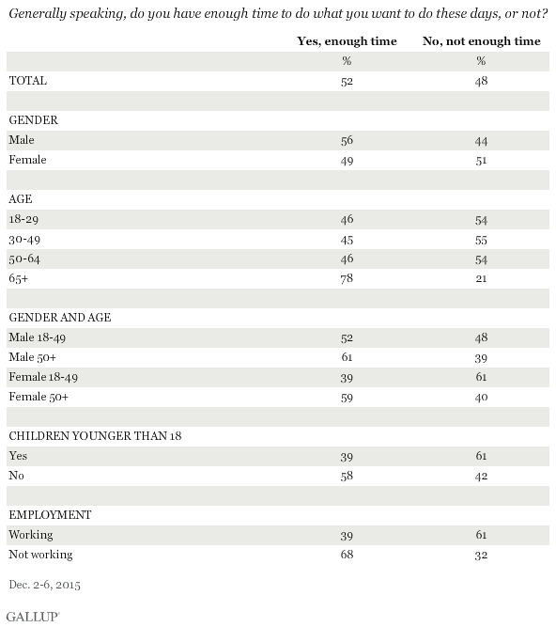

Немаловажно отметить, что показатели практически одинаковы для групп населения возрастов 18-64 лет, мужского и женского полов. Люди же пожилого возраста и безработные располагают большим количеством времени, однако доля нехватки времени так же высока.

Таким образом в действительности можно утверждать, что существует проблема хронической нехватки времени.

[1] Источник: Gallup, *Americans' Perceived Time Crunch No Worse Than in Past*, <https://news.gallup.com/poll/187982/americans-perceived-time-crunch-no-worse-past.aspx>

1. **Неумение грамотно и эффективно управлять своим временем.**

Обратимся вновь к исследованиям, где объектом исследования на этот раз были студенты. 46% студентов убеждены, что имеют трудности с управлением своим временем, и только 26% студентов не имеют проблем с тайм-менеджментом вовсе. Студенты, которые имели проблемы с тайм-менеджментом, утверждали, что ощущают острую нехватку времени и проблемы с успеваемостью, а студенты, которые не имели проблем с управлением своим временем, особых проблем с нехваткой временем не ощущали и успеваемостью. [1].

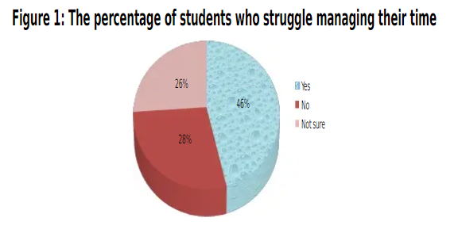

В другом исследовании рассматривается как раз взаимосвязь навыков тайм-менеджмента и успеваемости студентов. Исследование в действительности установило такую связь: “All in all, we found out that time management is highly related to the academic performance of the university students” [2].

Обучение респондентов основным методикам и принципам управления своим временем помогло уменьшить дефицит времени, а также улучшить результаты в учёбе.

Таким образом, следует отметить, что, во-первых, проблема неумения грамотно и эффективно управлять своим временем в действительности существует и широко распространена, во-вторых, нехватка времени напрямую зависит от умения человека управлять своим временем зачастую и, в-третьих, навыки тайм-менеджмента напрямую зависят на производительность и отдачу человека.

[1] Источник: Academia, *Survey on FSD's students' time management skills*, <https://www.academia.edu/30304258/Survey_on_FSDs_students_time_management_skills>

[2] Источник: Researchgate, *The Impact of Time Management on the Students' Academic Achievements*, <https://www.researchgate.net/publication/313768789_The_Impact_of_Time_Management_on_the_Students'_Academic_Achievements>

1. **Отсутствие инструментов для эффективного тайм-менеджмента, понятного и доступного даже для людей, не обладающих навыками планирования времени.**

Изучив онлайн сервисы, а также приложения в Google Play, наша команда не нашла ни одного предложения, которое бы объединило как инструментарий для ведения своего графика (доска, таблица, список, календарь и т.п. Самые яркие примеры: Google Keep, Google Задачи, Apple Notes, Trello и прочие to-do list приложения), так и инструментарий для обучения пользователя управлению своим временем (советы, гайды, статьи, аналитический компонент по улучшению конкретно своего графика наглядным и понятным образом для любого пользователя. Самые яркие примеры: Smarter Time, курсы тайм-менеджмента) – как правило сервисы/приложения реализуют лишь один из этих двух инструментариев. Таким образом, сервисы/приложения с инструментарием 1-го типа не решают проблему эффективного тайм-менеджмента, так как они всего лишь предоставляют возможность представить свой график в желаемой удобной форме, тогда как сам график может быть составлен максимально неэффективно из-за отсутствия надлежащих навыков. Сервисы/приложения же с инструментарием 2-го типа обучают человека навыкам тайм-менеджмента, однако никакого практического применения не предоставляют.

Верно ли наше предположение или нет, будет установлено в ходе интервью.

В заключение будут приведены несколько цитат о времени.

Отнять у человека час времени, отнять у человека жизнь – разница только в масштабах.

«Франк Герберт»

Кто выиграл время, тот выиграл всё.

«Жан Батист Поклен»

Временем следует распоряжаться так же обдуманно, как и деньгами.

«Рэнди Пауш»

**Вопросы для интервью.**

1. Ощущаете ли Вы нехватку времени?

Если да:

* 1. Как часто?

1. Как Вы считаете, Вы умеете управлять своим временем?
2. Вы знакомы с методиками и принципами тайм-менеджмента?

Если да:

* 1. С какими?
  2. Вы обучились им самостоятельно или пройдя курсы?

1. Как Вы считаете, эти методики полезны или нет в конкретно Вашем и общем случаях?

Если да:

* 1. Хотели бы Вы обучится этим методикам?

1. Как Вы боритесь с нехваткой времени?
2. Составляете ли Вы график планов и дел?

Если да:

* 1. Где Вы их составляете: у себя в голове, на бумаге или на электронном носителе?

1. Пользуетесь ли Вы to-do list приложениями (приложениями по составлению и отслеживанию своих дел/задач) в данный момент времени? Пользовались ли Вы ими раньше?

Если пользуетесь:

* 1. Как часто?
  2. Какими?
  3. Чем обоснован Ваш выбор?
  4. Что Вам в них нравится и не нравится?

Если пользовались:

1. Как часто?
2. Какими?
3. Почему Вы перестали ими пользоваться?
4. Что Вам в них нравилось и не нравилось?

Если никогда не пользовались:

1. Почему Вы ими не пользовались?
2. Слышали ли Вы о таких приложениях вообще?
3. Приходится ли Вам работать в команде по графику/плану, разбитому по определённым задачам на небольшие группы людей или на каждого человека?

Если да:

* 1. Какую среду Вы для этого используете?
  2. Если Вы непосредственно принимали участие в выборе этой среды, тогда на чём был основан её выбор?
  3. Вы чаще используете среды для работы в команде или среды для самоорганизации?

1. Какими должны быть сервисы/приложения для составления и отслеживания личного графика и сервисы/приложения для работы в команде?
2. Знаете ли Вы сервисы/приложения, где бы Вы могли составлять и отслеживать свой график, а система помогала бы Вам анализировать и оптимизировать Ваш график с понятными обоснованиями, а также содержала некий теоретический справочник по тайм-менеджменту?

Если да:

* 1. Можете привести примеры таких приложений?

Если нет:

1. Как Вы считаете, такие приложения были бы полезны в конкретно Вашем и общем случаях?

**Результаты интервью.**

Точные данные доступны в файле “результаты_опроса.xlsx”.

Участники опроса:

Возрастная категория + число участников:

20-30 – 12

30-50 – 4

50-70 – 4

70+ – 4

В итоге. Наше интервью подтвердило наши гипотезы и безоговорочный интерес аудитории 20-50 (лет) к нашему приложению.